Scuola Primaria Pietro Micca

Via Gattamelata 35— 20129 Milano

1. Esegue operazioni in riga | …./9
2. Esegue equivalenze | …./5
3. Esegue operazioni in colonna | …./16
4. Risolve problemi | …./16
5. Confronta frazioni | …./10
6. Calcola la frazione di un numero | …./4
7. Riconosce frazioni equivalenti | …./2
8. Classifica multipli e divisori | …./9
9. Risolve problemi (con calcolo frazione) | …./15
10. Classifica poligoni | …./6
11. Misura angoli | …./4

IL MIO PUNTEGGIO E’…………...
…../

Nome: ………………………………………………………………….
Classe: ………………………………………………………………..

Prova maggio 2015/2016
MATEMATICA — esegue operazioni in riga
Esegue equivalenze
NOME ……………………….…………...…………………………………………….……….…

CLASSE 4° …….

DATA ………………………………………………………………………………..……………….

Completa

3 x …………... = 15
…………... x 6 = 24
11 x ………..…. = 0 ……..……. x 5 = 20
7 x ………..…. = 21
0 x ………..…. = 0 2 x ……..……. = 14
…………... x 8 = 48
14 x =14
Completa | ……/9
5 cm = Mm

2 m = cm

40 dm = m

65 mm = cm

4 m = cm

2
 | ……/5

Prova maggio 2015/2016
MATEMATICA — esegue operazioni in colonna
NOME ……………………….…………...…………………………………………….……….…

CLASSE 4° …….

DATA ………………………………………………………………………………..……………….

Scrivi i numeri in colonna ed esegui le operazioni, poi riporta il risultato

24˙048 + 24 + 1˙733 = ………………. 18˙932—7˙814 = ………………………
5˙350,8 + 678,2 = ………………………. 2˙570,3—649,6 = ………………………
231 x 78 = ………………………………... 28˙324 : 6 = …………………………...
406 x 39 = ………………………………... 40˙568 : 8 = …………………………….

3
……/16

Prova maggio 2015/2016 MATEMATICA — risolve problemi
NOME ……………………….…………...…………………………………………….……….…

CLASSE 4° …….

DATA ………………………………………………………………………………..……………….

Risolvi il problema

Per festeggiare la conclusione della “Settimana verde”, gli animatori or- ganizzano un pic-nic per i bambini partecipanti. Vogliono acquistare 4 confezioni, ciascuna da 18 bicchieri di plastica. Alla fine della festa sono rimasti 28 bicchieri. Quanti bicchieri hanno usato?

4
……/16

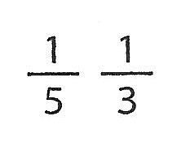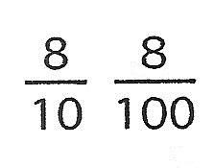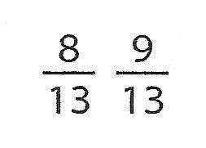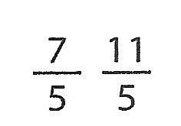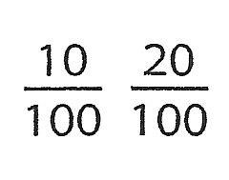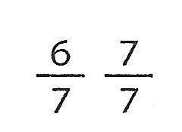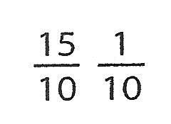Prova maggio 2015/2016 MATEMATICA — confronta frazioni
Calcola la frazione di un numero
NOME ……………………….…………...…………………………………………….……….…

CLASSE 4° …….

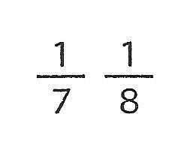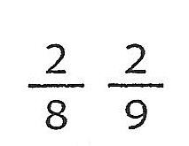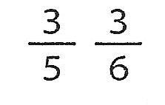DATA ………………………………………………………………………………..……………….

Circonda in ogni coppia la frazione minore

Circonda in ogni coppia la frazione maggiore
……/10
Calcola nel modo opportuno

4/5 di 25 = …………………………………………………………………………………………………………..

2/9 di 81 = …………………………………………………………………………………………………………..

7/11 di 88 = ………………………………………………………………………………………………………..

3/6 di 342 = ………………………………………………………………………………………………………..

5
……/4

